# 服务商账户操作流程说明V1.2

## 修订历史

|  |  |  |  |
| --- | --- | --- | --- |
| **日期** | **版本** | **说明** | **备注** |
| 2018-05-15 | V1.0 | 服务商账户操作流程说明初版 |  |
| 2018-06-25 | V1.1 | 服务商申请开票时选择开票明细 | 新增 |
| 2018-07-05 | V1.2 | 服务商对终端管理服务投标及执行 | 新增 |
| 服务商申请开具带有工业财务补贴的发票 | 新增 |
|  |  |  |  |

## 二、米墨服务商账户PC端操作流程

### 14、服务商对终端管理服务投标及执行（新增）

系统中新增终端管理和终端拜访两项服务，服务商需要对工业发布的终端管理（终端医院）进行终端拜访，终端管理中的医院全部通过终端拜访完成后，才可算完成终端管理的任务。

服务商首先在服务管理模块中对终端管理和终端拜访进行添加和签约，如图-75图-76所示。

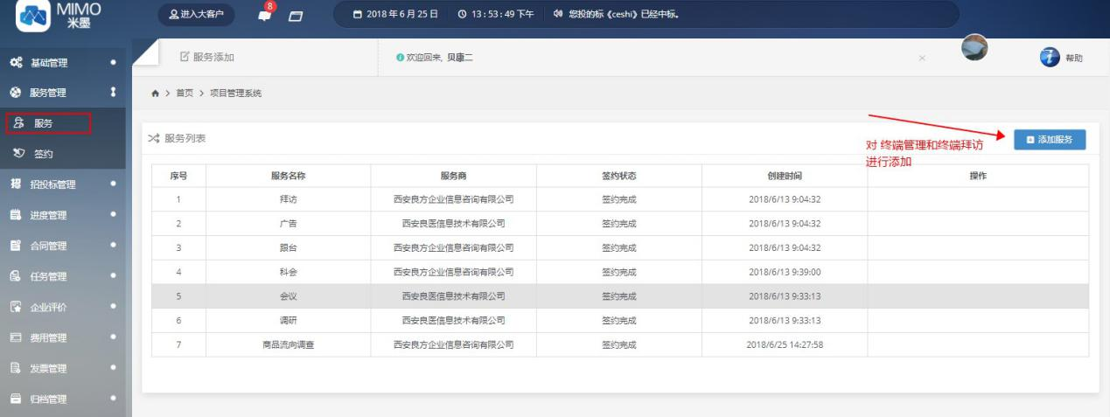

图-75

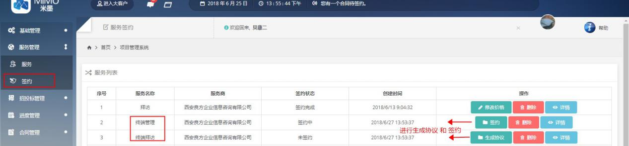

图-76

#### 14.1招投标管理——工业对终端管理服务进行招标（工业操作）

工业市场管理员账号在发布带有终端管理任务招标时，在发布招标时，需导入相关终端信息，操作如图-77所示，发布招标。

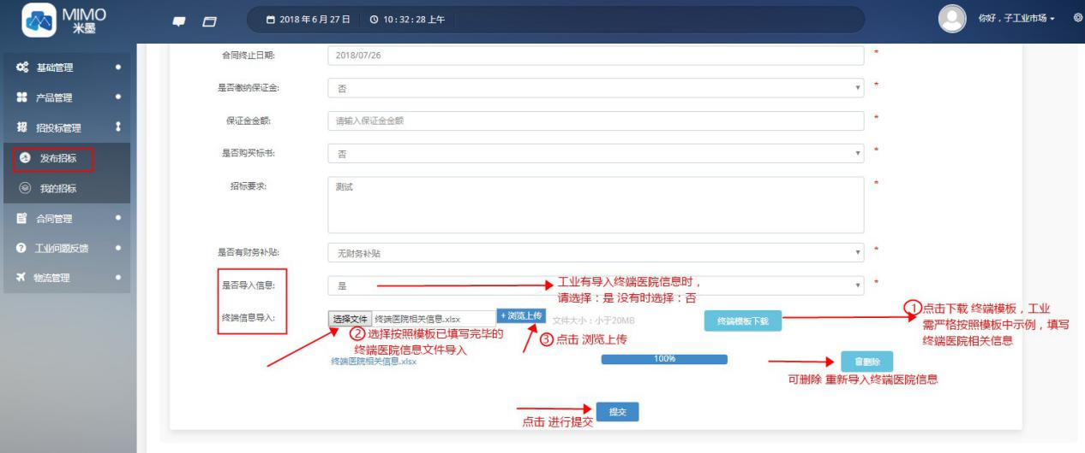

图-77

#### 14.1 招投标管理——对终端管理服务进行投标

工业发布带有终端管理服务的招标时，服务商请根据终端医院的等级信息，合理选择终端管理服务分项进行投标，终端投标操作如图-78图-79图-80图-81所示，生成投标文件后，后续投标流程不变。

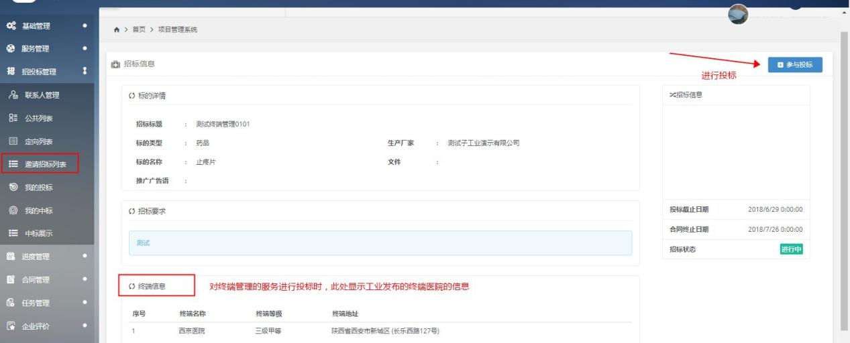

图-78

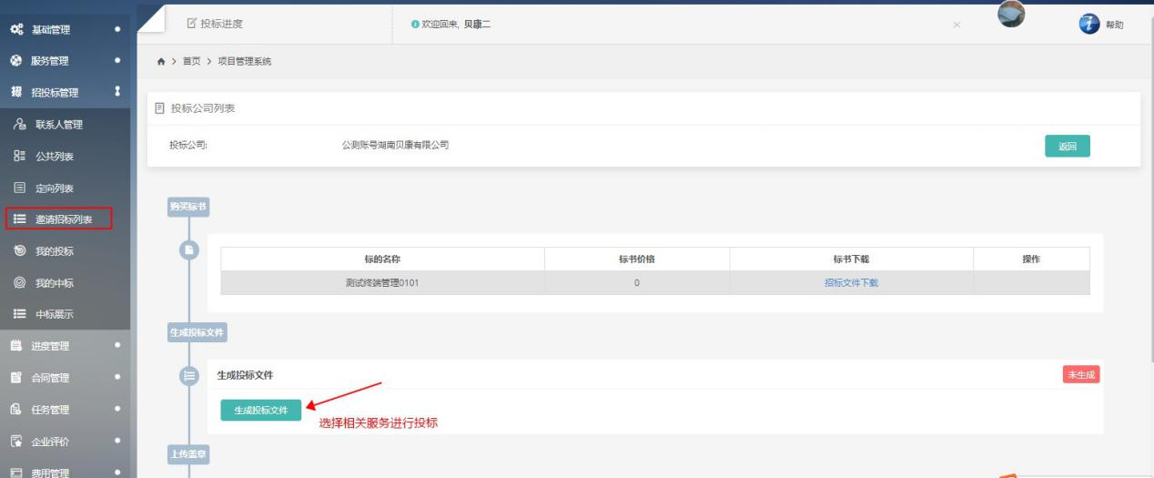

图-79

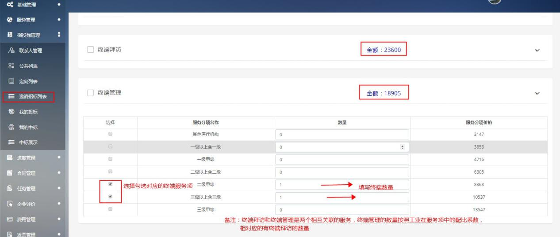

图-80

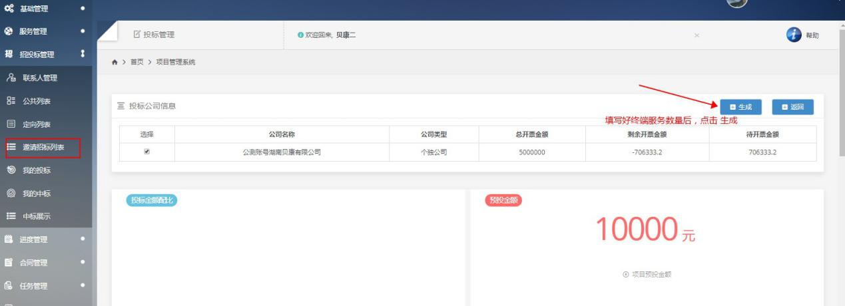

图-81

#### 14.2 米墨APP——终端拜访任务执行

服务商进行终端拜访任务执行时，可在系统中的任务管理模块中对终端拜访的任务进行分配给已在系统中维护过的员工，分配的操作如图-82图-83所示。

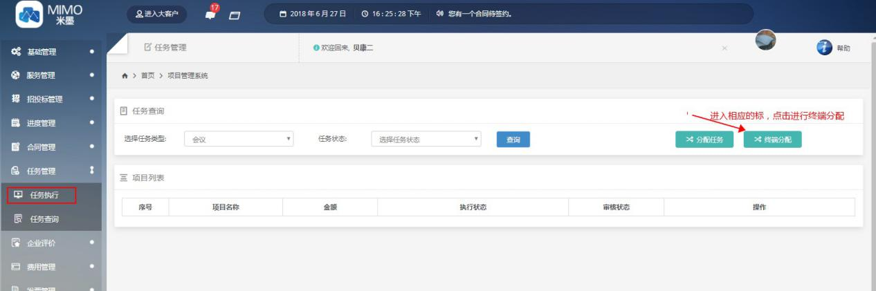

图-82

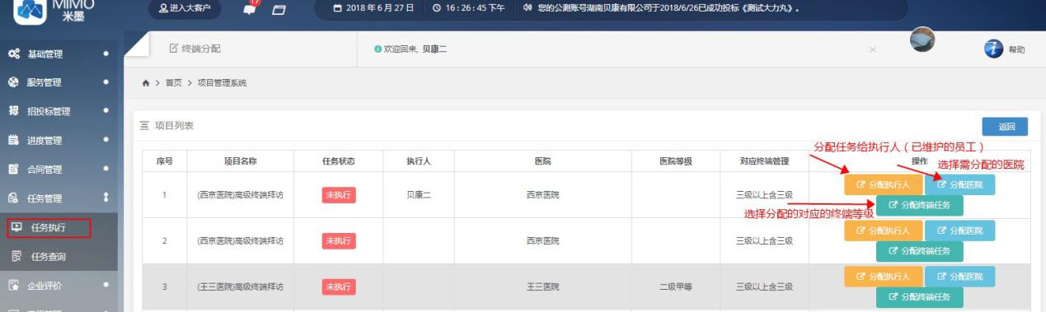

图-83

终端拜访的任务在米墨app中进行执行，服务商登录米墨APP，在控制台中点击终端拜访中进行执行，如下图所示。

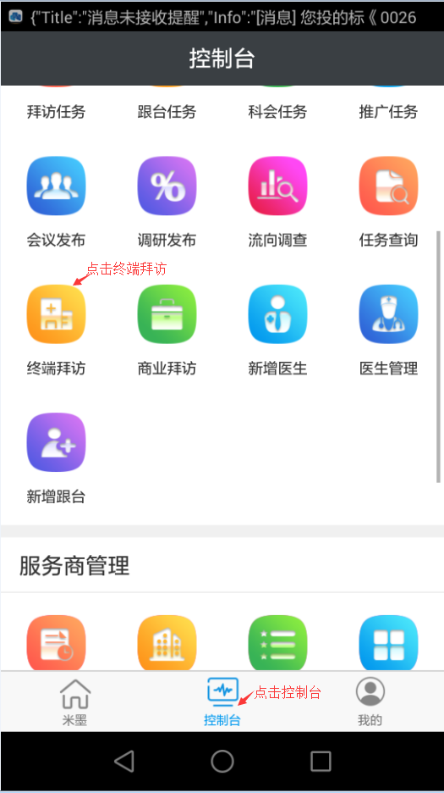 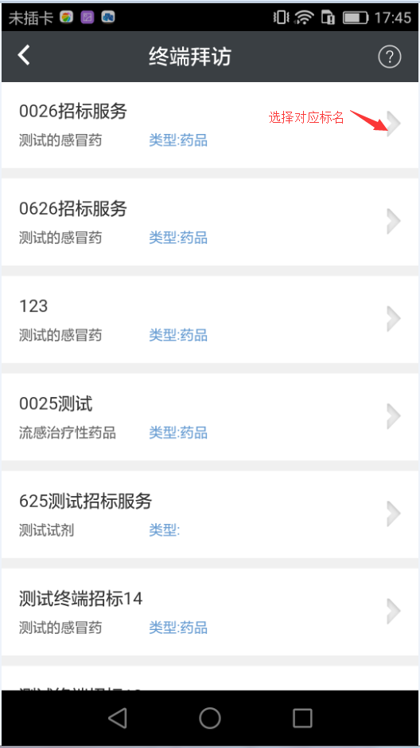

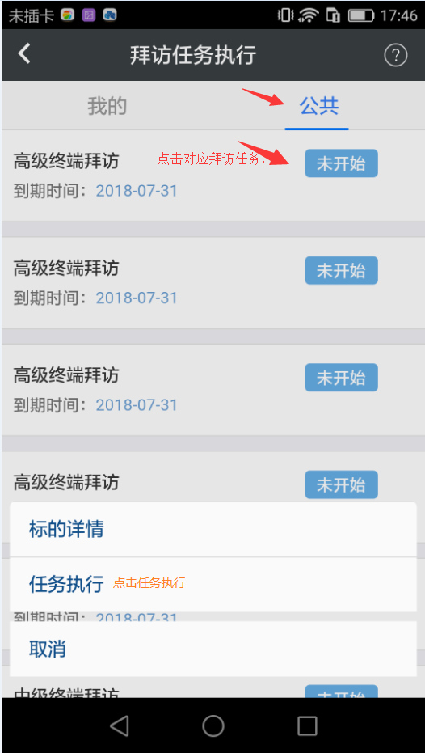 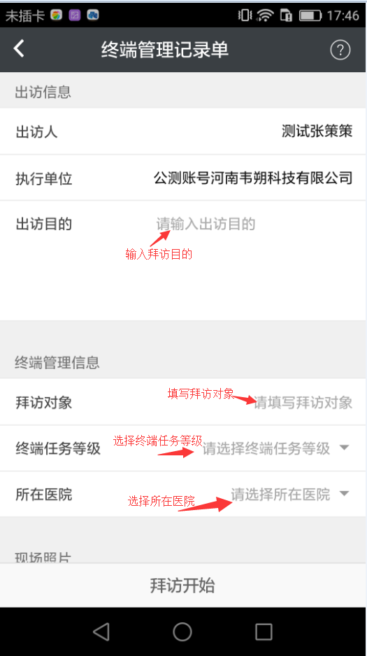

继续进行上传现场照片，定位医院，输入终端管理备注，点击拜访开始，如下图所示。

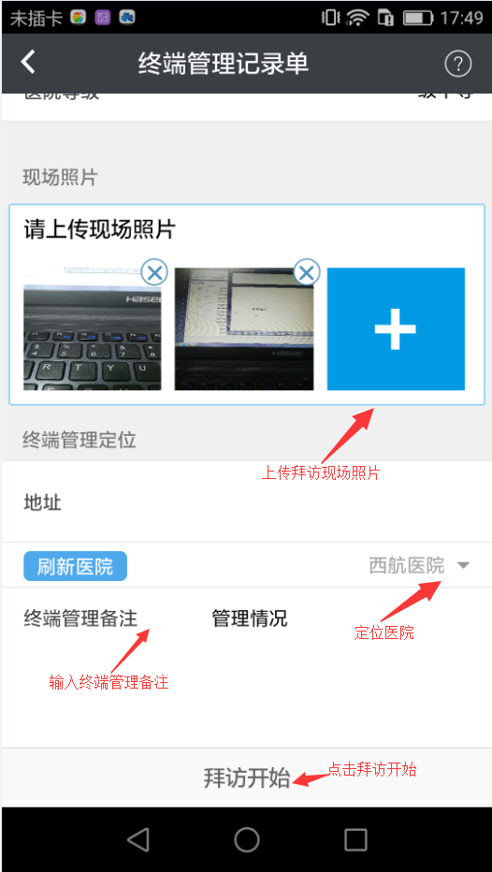 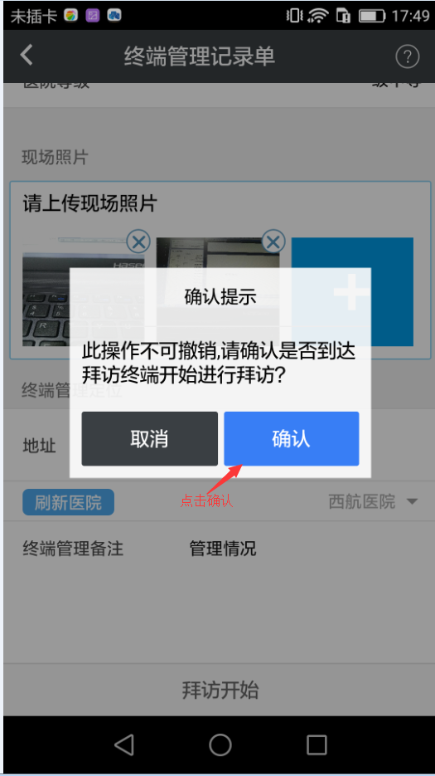

对已经开始进行的终端拜访任务，任务状态显示“执行中”，并可显示拜访医院名称，服务商选择对应终端拜访的任务，点击“执行中”→点击任务执行,核对终端拜访信息，点击“拜访完成”，如下图所示。

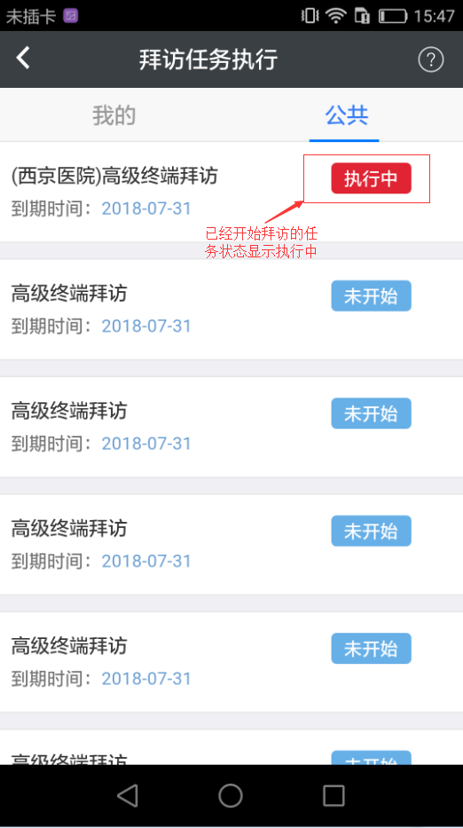 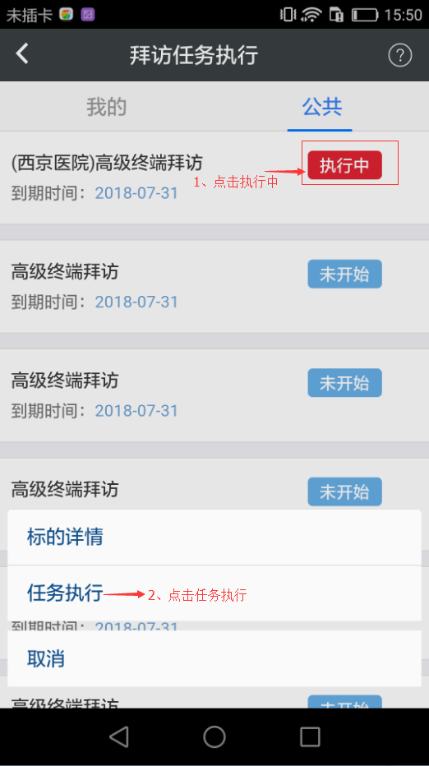

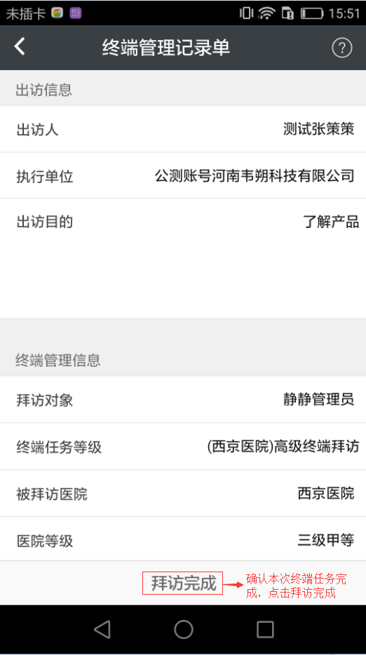 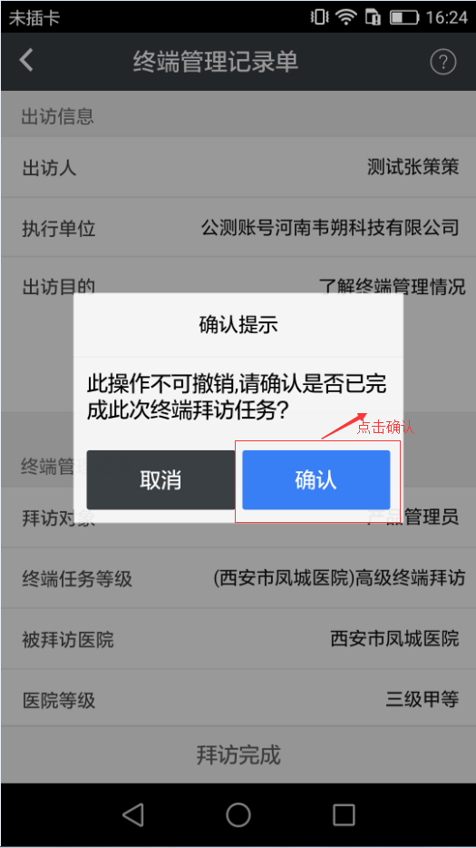

#### 14.3 终端管理任务查询

在米墨APP中，点击控制台——任务查询，对已完成的任务进行详情查询，如下图所示。

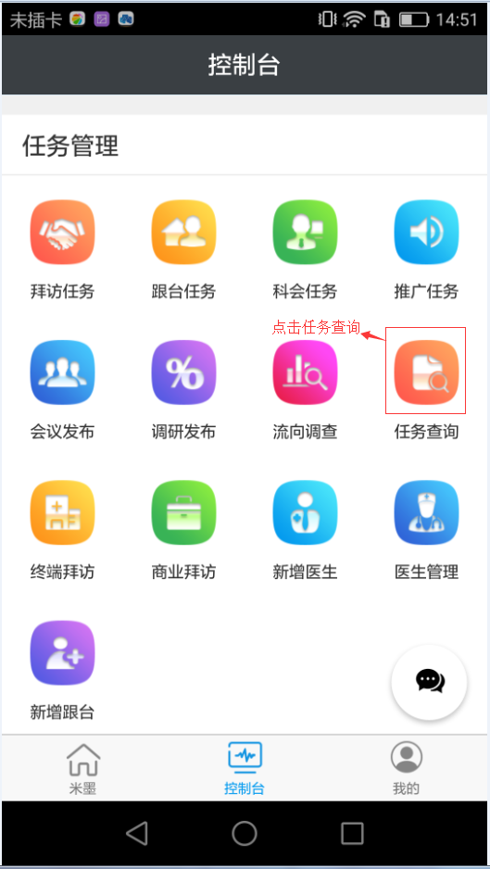 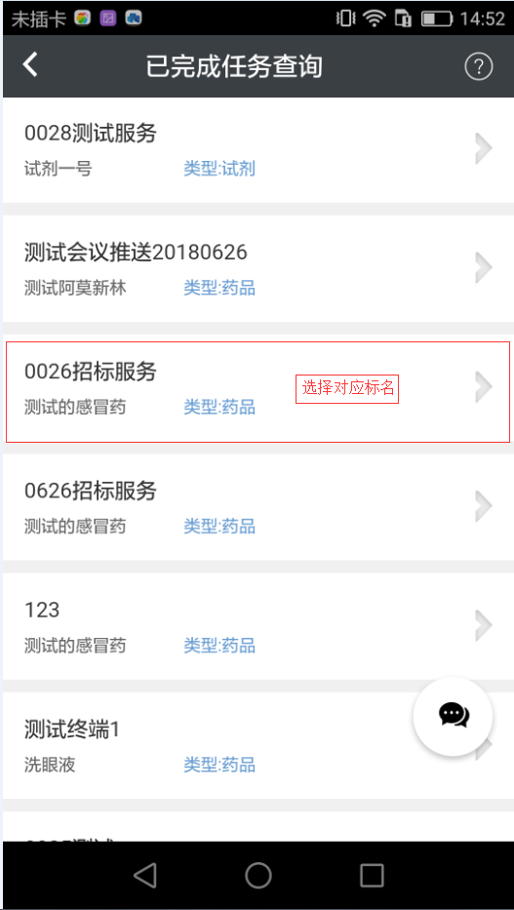

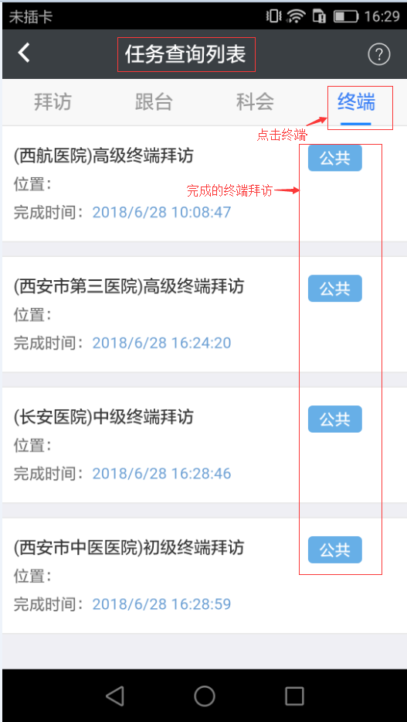 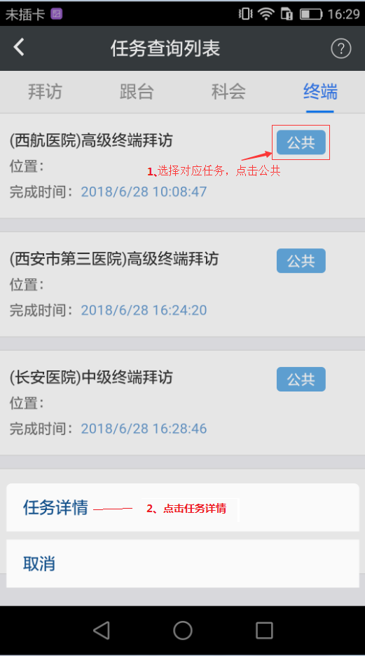

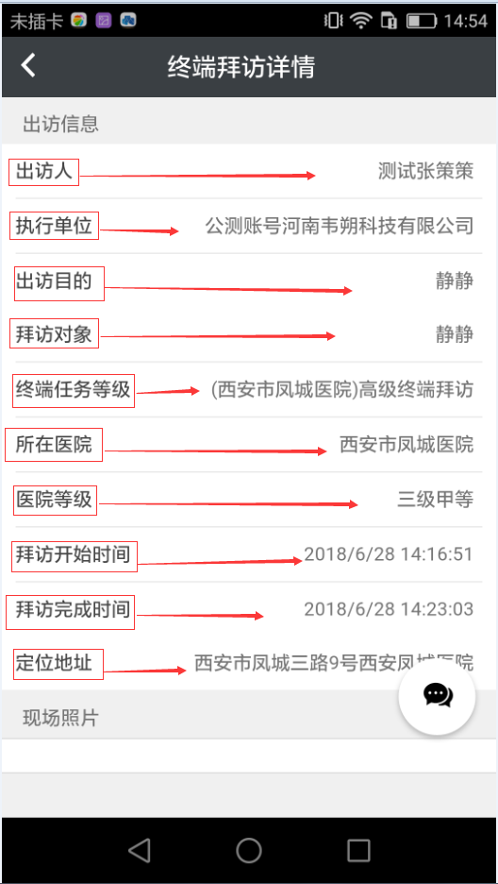

#### 14.4业务管理——新建评价组（终端管理）

对于已完成的终端拜访任务，服务商在业务管理模块中新建评价组，提交评价组，让工业对于已完成的终端拜访进行评分。操作如图-84所示。

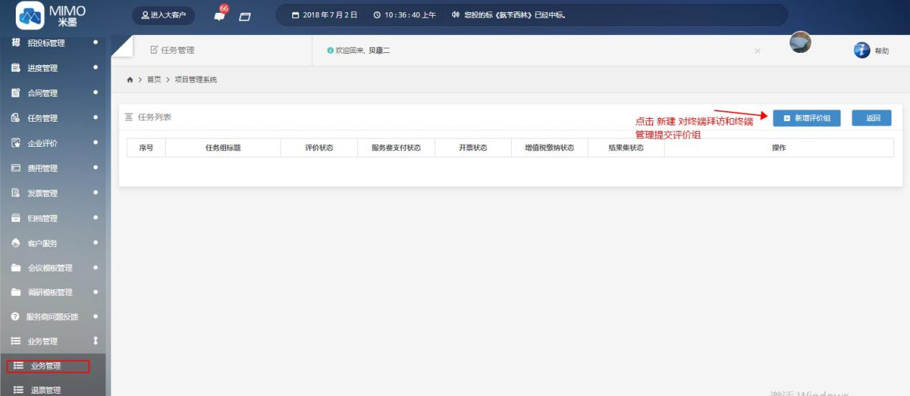

图-84

服务商只要对终端管理中的医院进行过终端拜访一次，相对应的终端管理任务也会出现，在新建评价组时，选择终端管理任务，对应的终端拜访任务默认会被选择，如图-85所示。建议对终端管理中的医院全部拜访完成后，再进行新建评价组，等待工业进行评价。

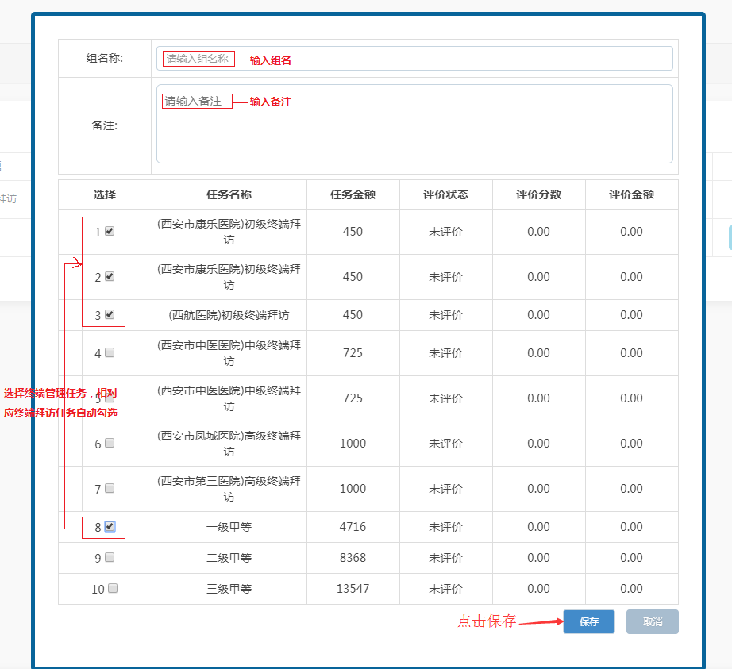

图-85

工业评价完成后，服务商继续后续支付服务费等等操作，如图-86所示。

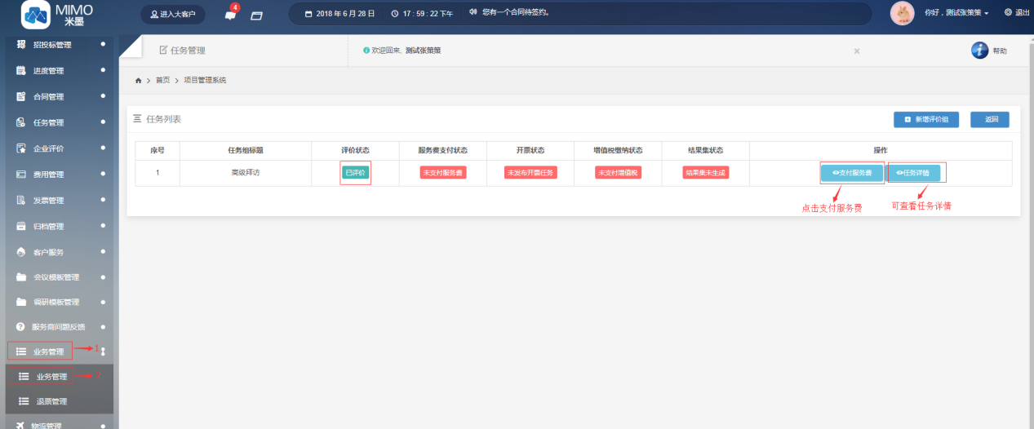

图-86

#### 11.7企业评价——工业对终端管理评价（工业操作）

服务商在完成终端管理的任务提交评价组后，工业的营销管理员需对评价组的任务进行评价，先进行自动评价中的内容评价，再进行对终端管理手动评价中的内容评价，操作如图-87图-88图-89图-90图-91所示。

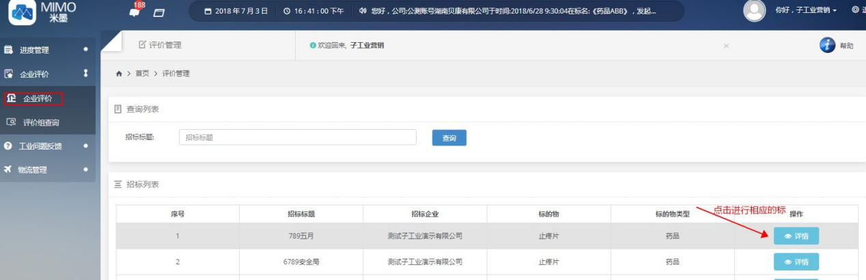

图-87

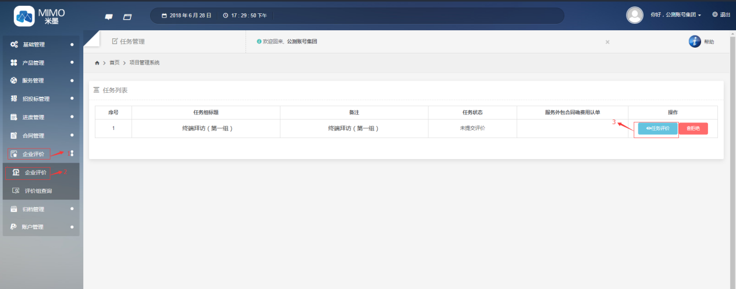

图-88

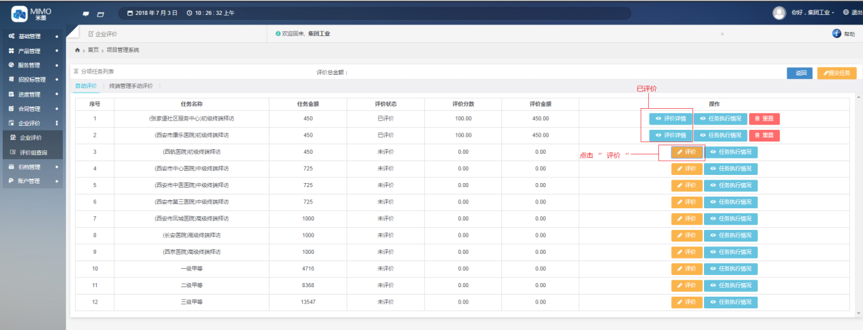

图-89

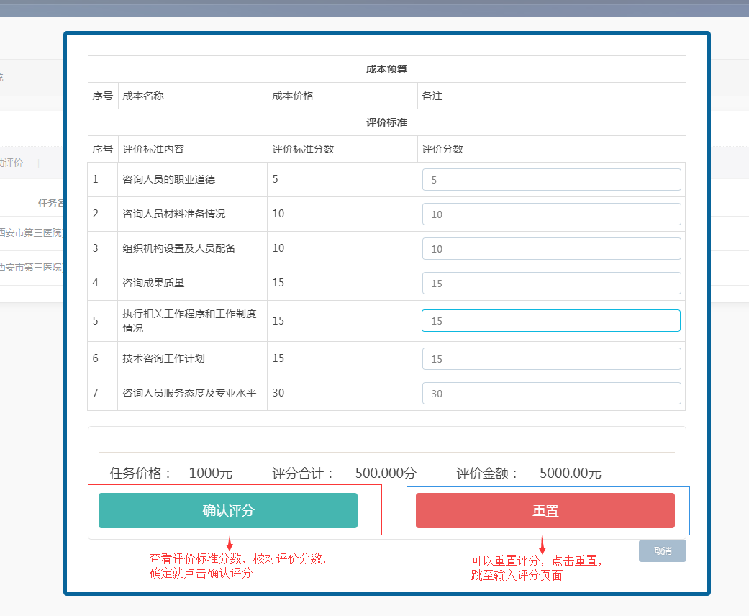

图-90

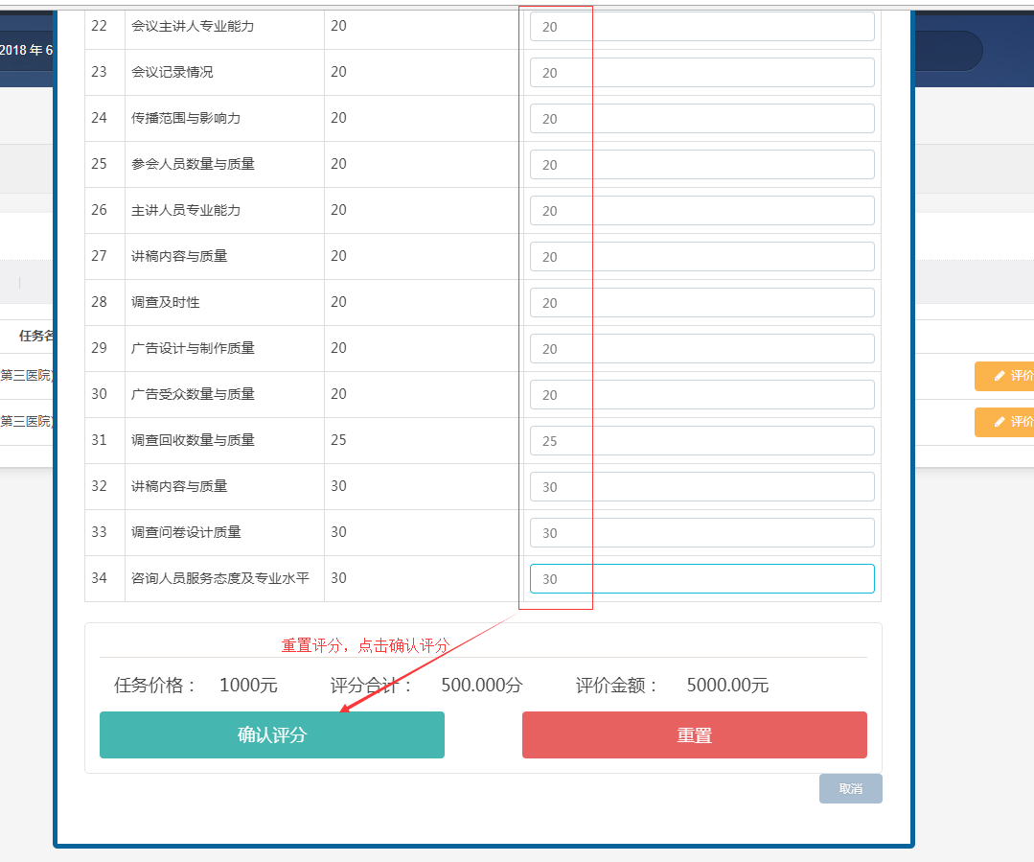

图-91

工业评价完后，可查看具体的评价详情和任务详情，确认无误后，点击提交任务，自动评价的内容和终端管理手动评价中的内容，点击其中一个界面中的提交任务，都可将两界面中的任务进行提交，在提交任务之前，工业随时可修改相关评价，操作如图-92图-93图-94图-95图-96所示。

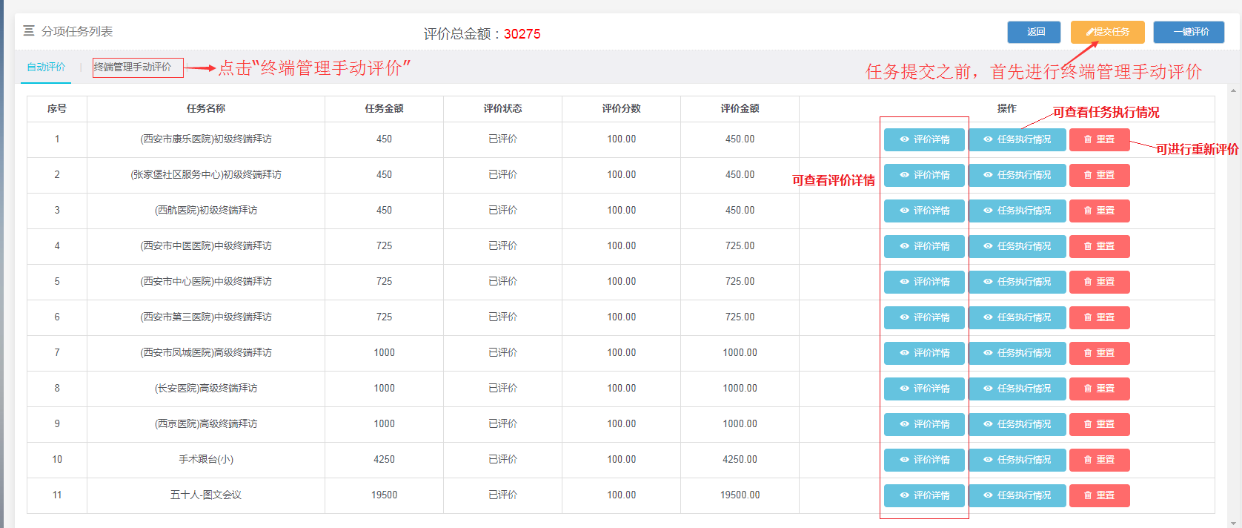

图-92

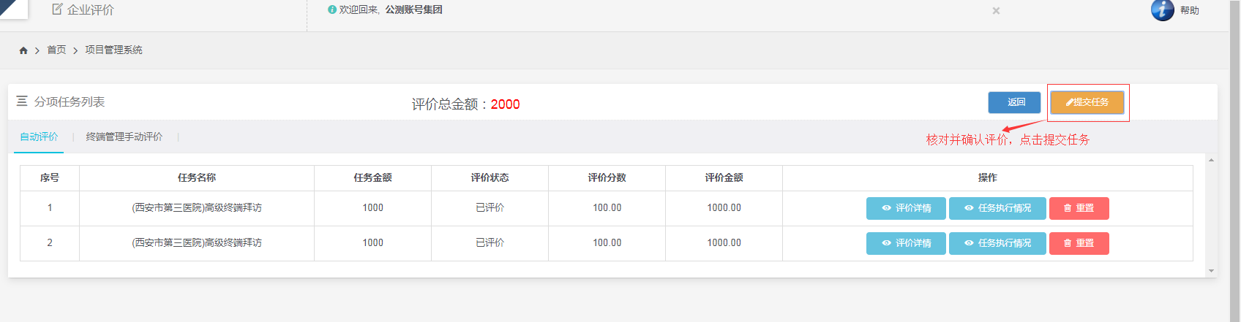

图-93

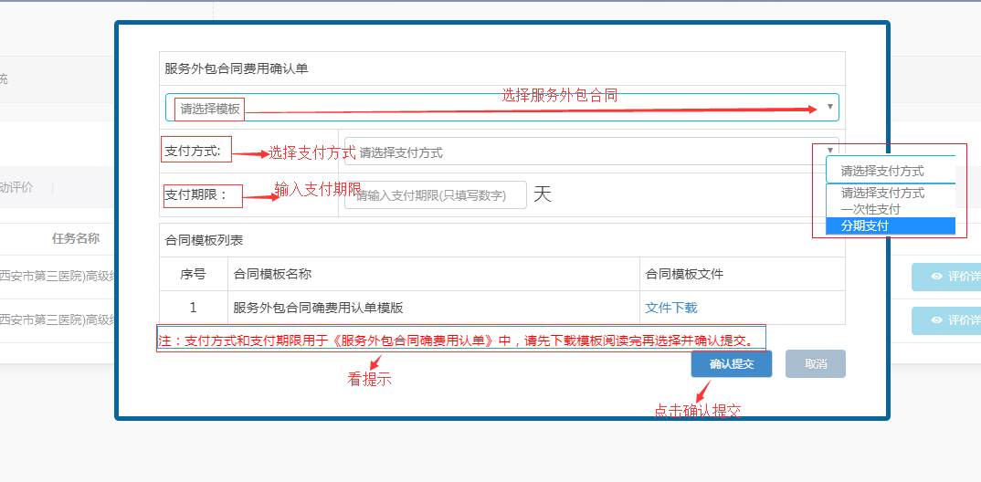

图-94

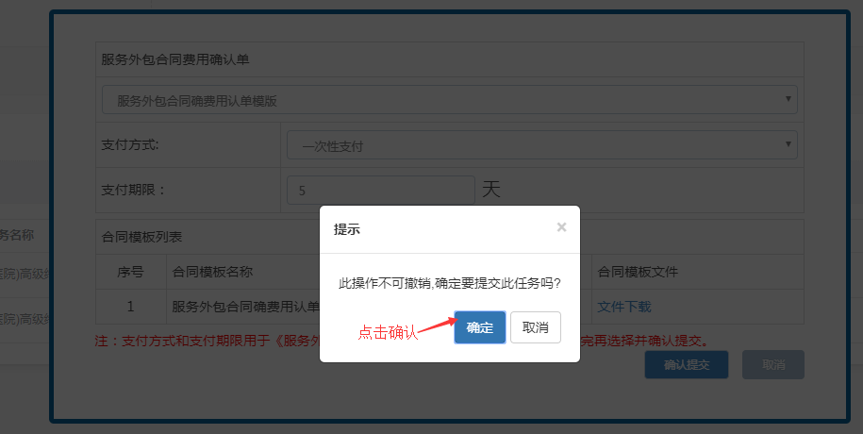

图-95

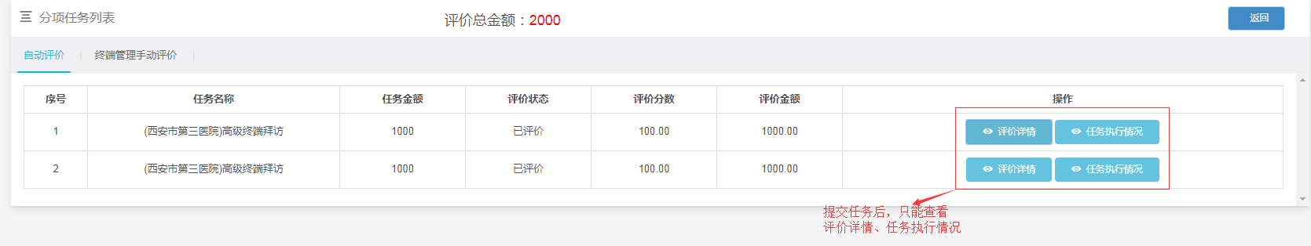

图-96

#### 14.5 拜访任务执行——对终端医院的医生拜访

拜访任务的执行和终端管理执行也产生了关联，新增了按照医院等级进行拜访，服务商在执行拜访任务时，可选择终端管理中的医院的医生进行扫码拜访，拜访一次，也算作是对终端医院拜访了一次，操作如下图所示。

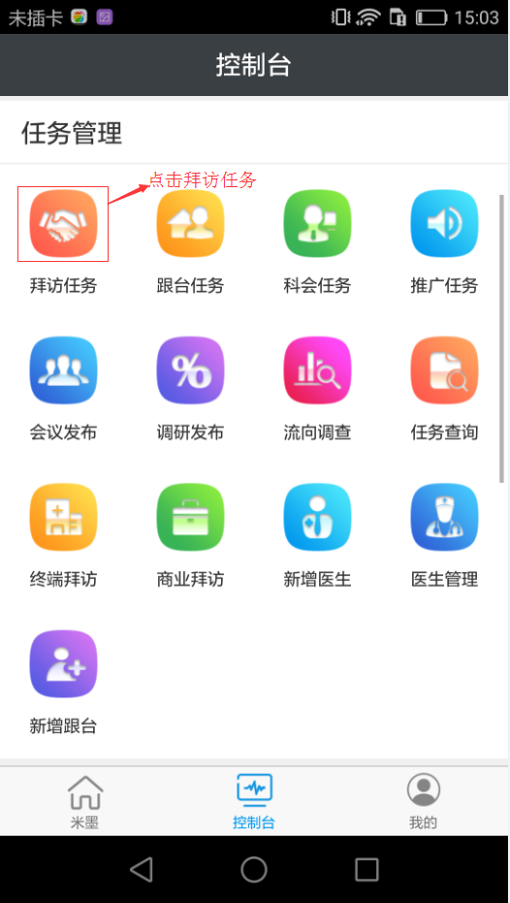 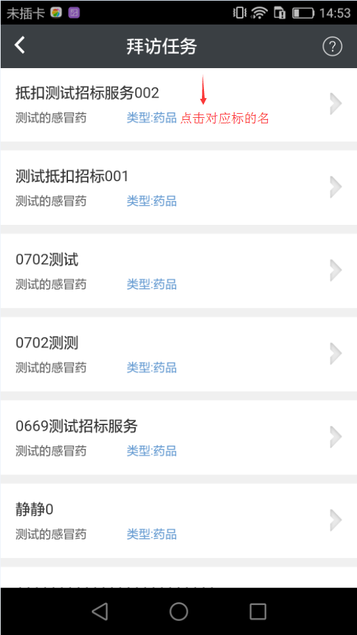

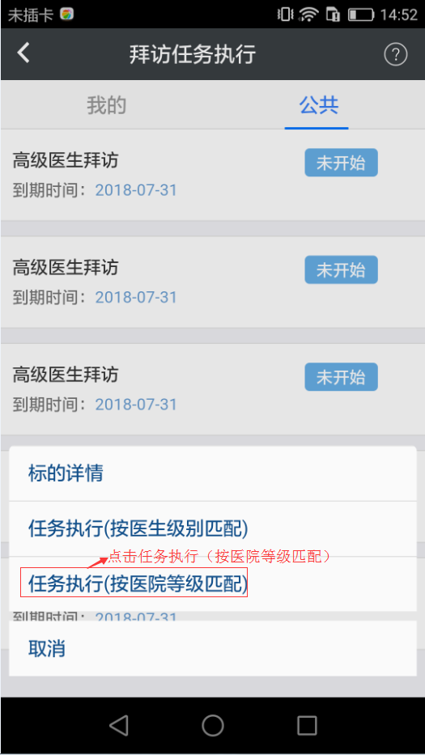 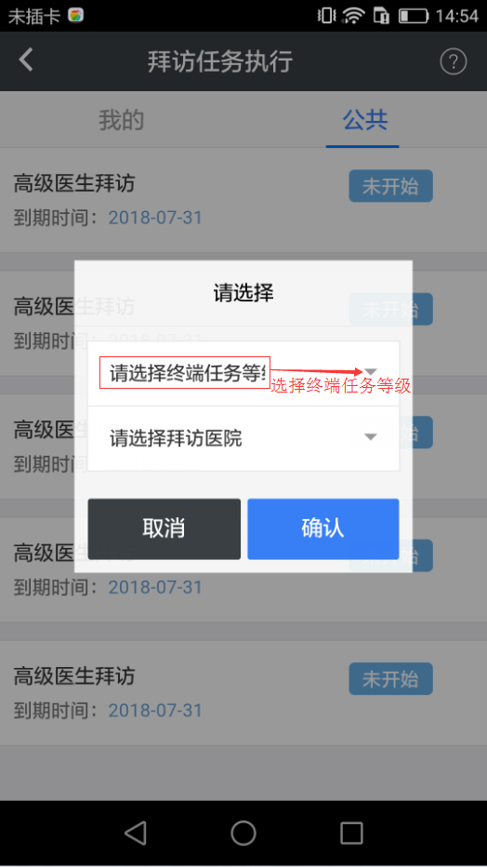

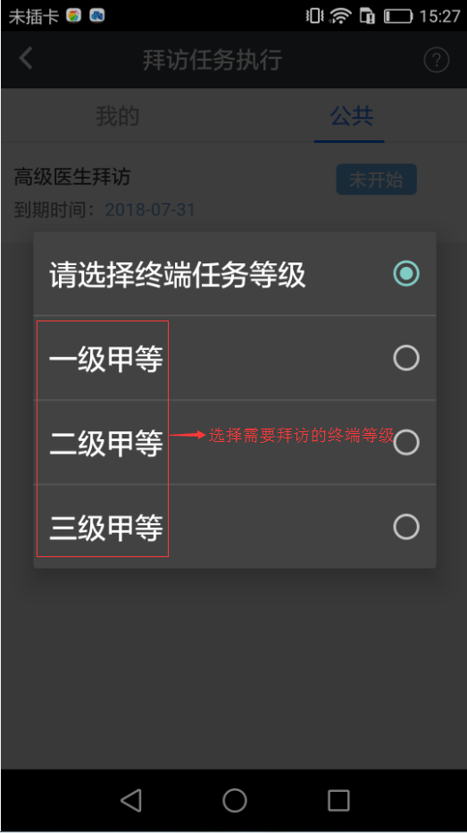 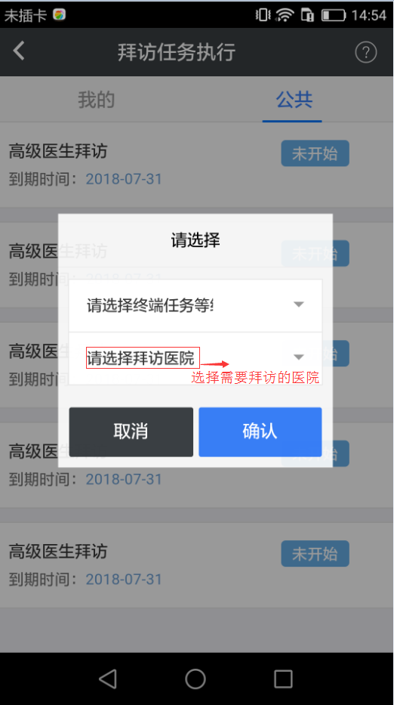

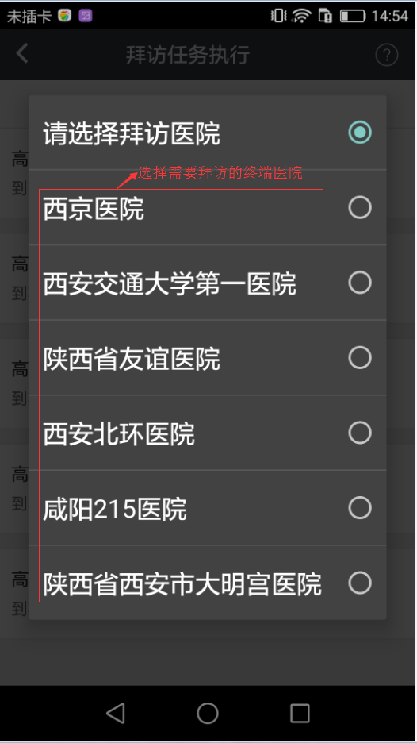 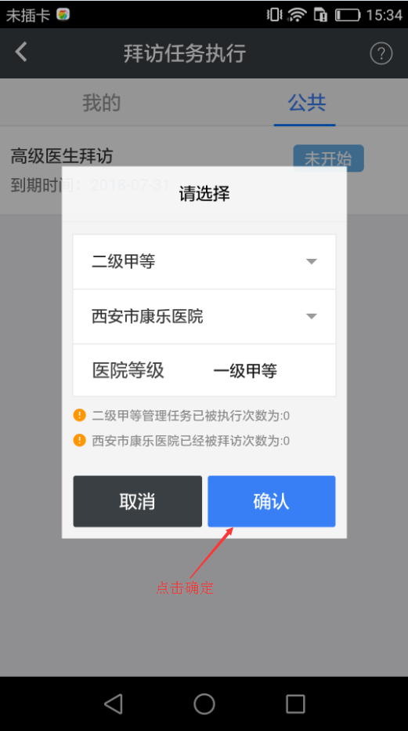

### 15、服务商申请开具带有工业财务补贴的发票（新增）

系统中，工业可对服务商进行财务补贴，用于服务商抵扣增值税，首先工业总管理员需对联系人中已录入的服务商进行设置抵扣比例，如图-100所示。

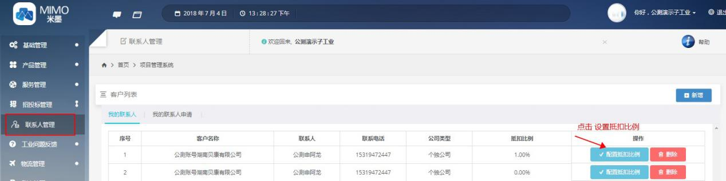

图-100

#### 12.1 工业发布招标时选择是否有财务补贴（工业操作）

工业市场管理员在发布招标时，可选择此次招标有无财务补贴，操作如图-101所示。

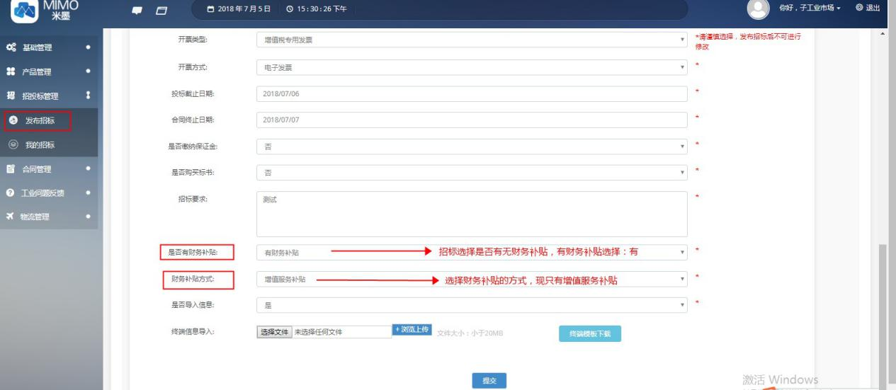

图-101

工业发布完带有财务补贴的招标，服务商投标后，工业确认中标、生成评标，工业在生成合同时，工业可再次设置对服务商的开票抵扣比例和获取抵扣的标准（满意度奖励标准），要求不能填零，操作如图-102图-103图-104所示。

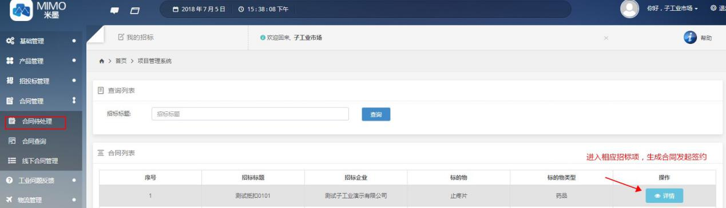

图-102

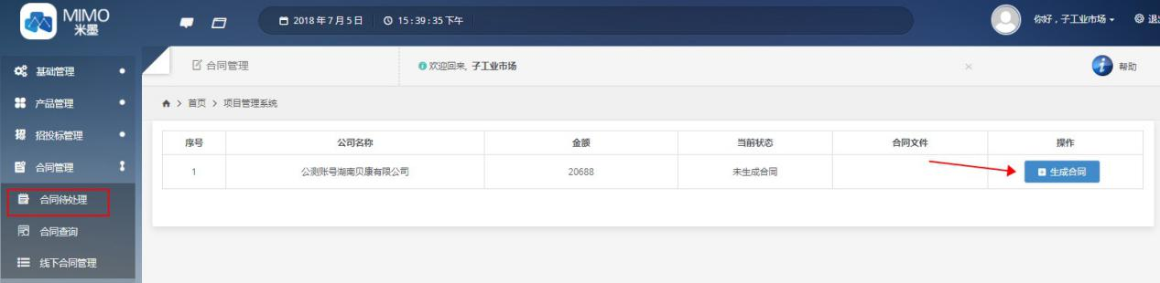

图-103

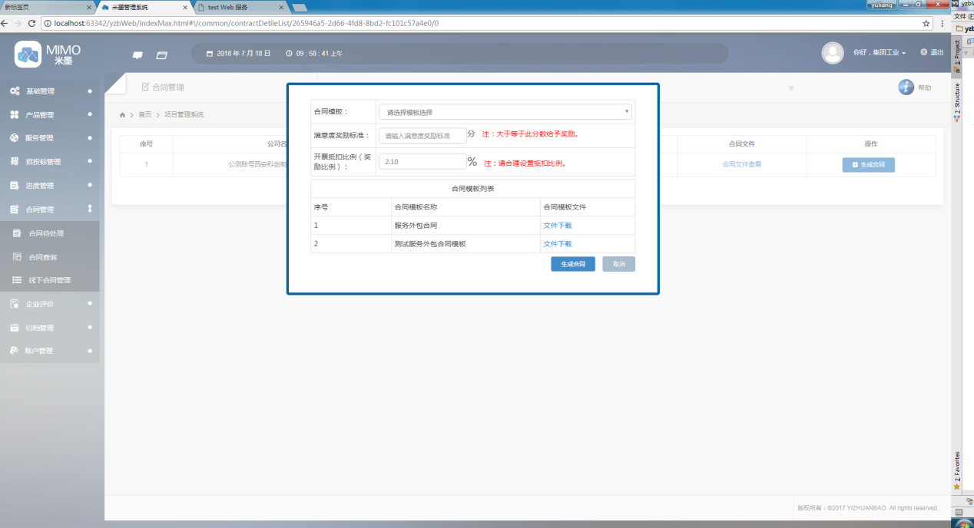

图-104

#### 12.2 服务商申请开票时的开票内容

服务商在评价组里，申请带有工业财务补贴的发票时，开票的详细内容中带有财务补贴项内容，相关操作如图-105图-106所示。

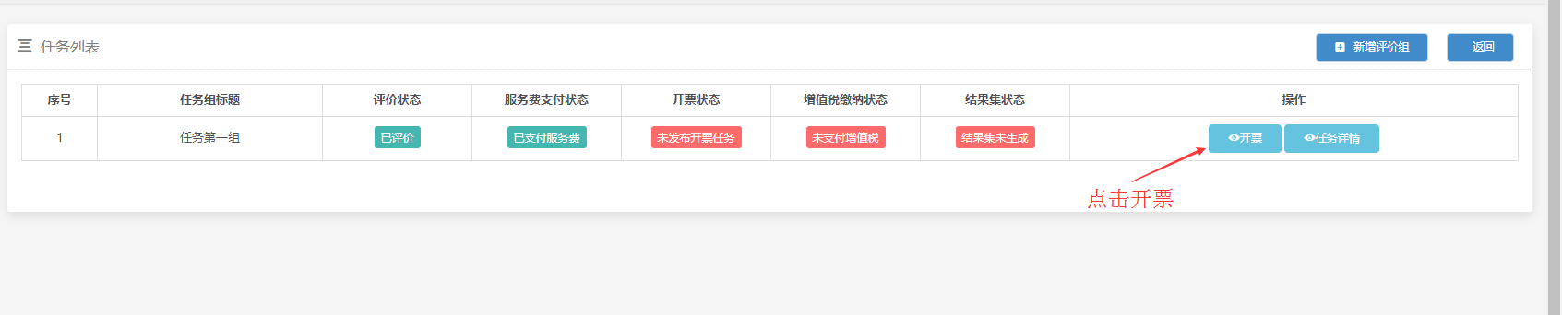

图-105

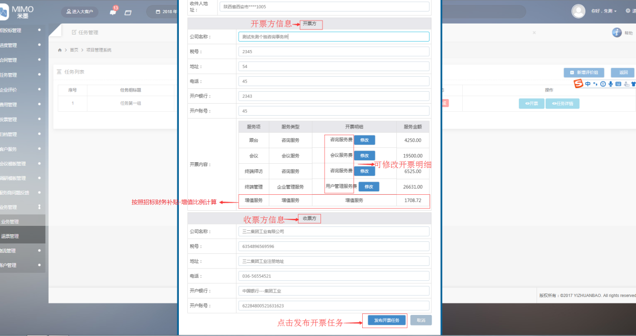

图-106